NAMA : HADA HIDAYAT NIM : L200170100

KELAS : C

BAB 6 : INHERITANCE / PEWARISAN

• LATIHAN

Buatlah kode program untuk mengimplementasikan inheritance berikut ini. Gunakan method overriding pada masing-masing kelas turunan.

1. Super Class BangunDatar

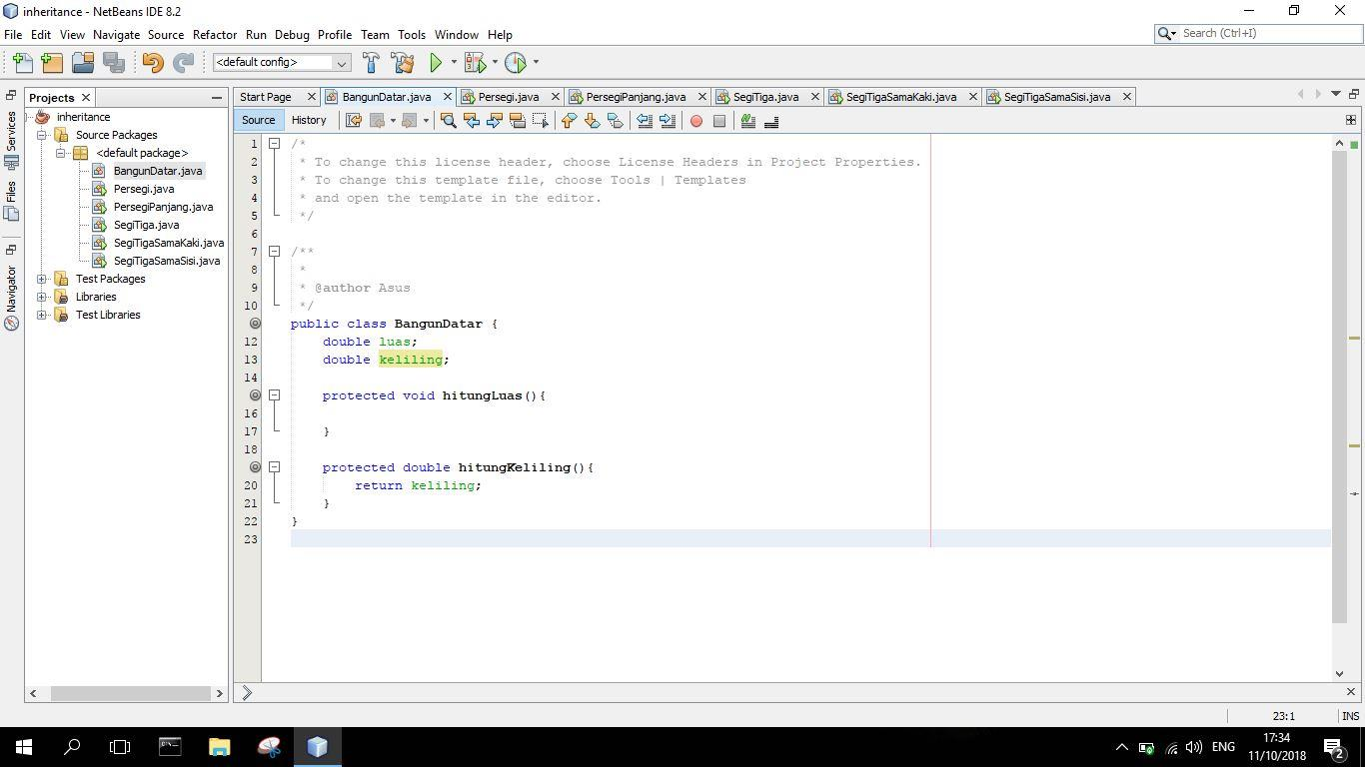

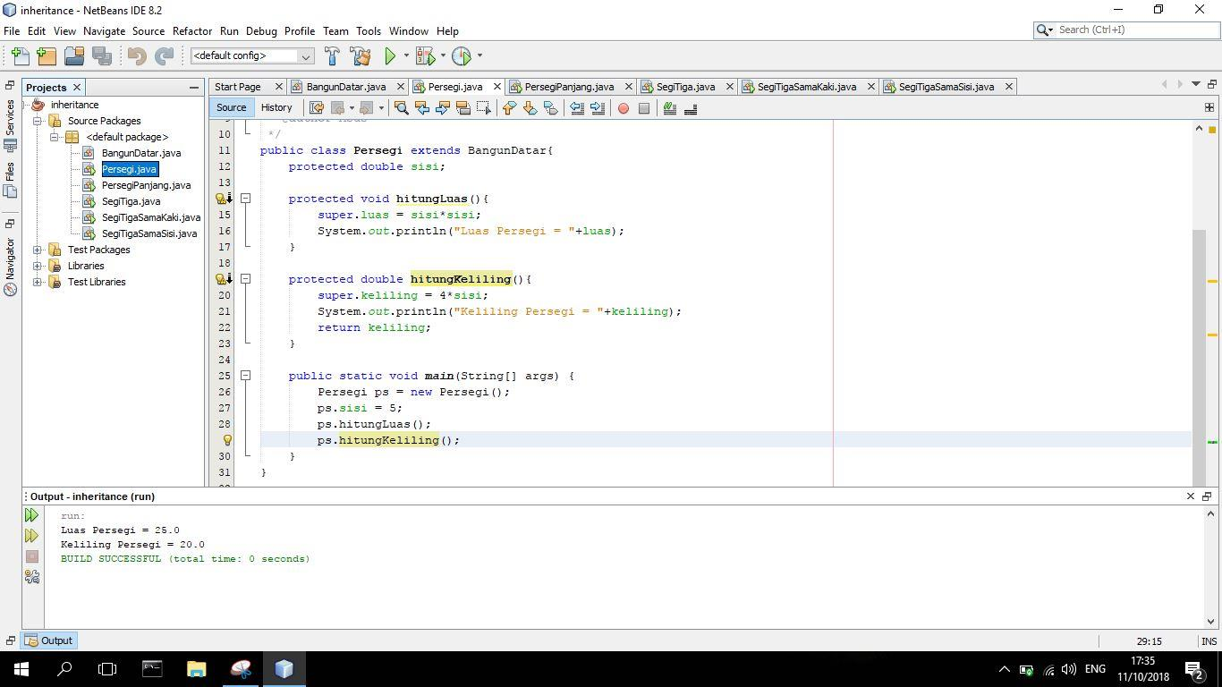

3. SubClass PersegiPanjang turunan BangunDatar

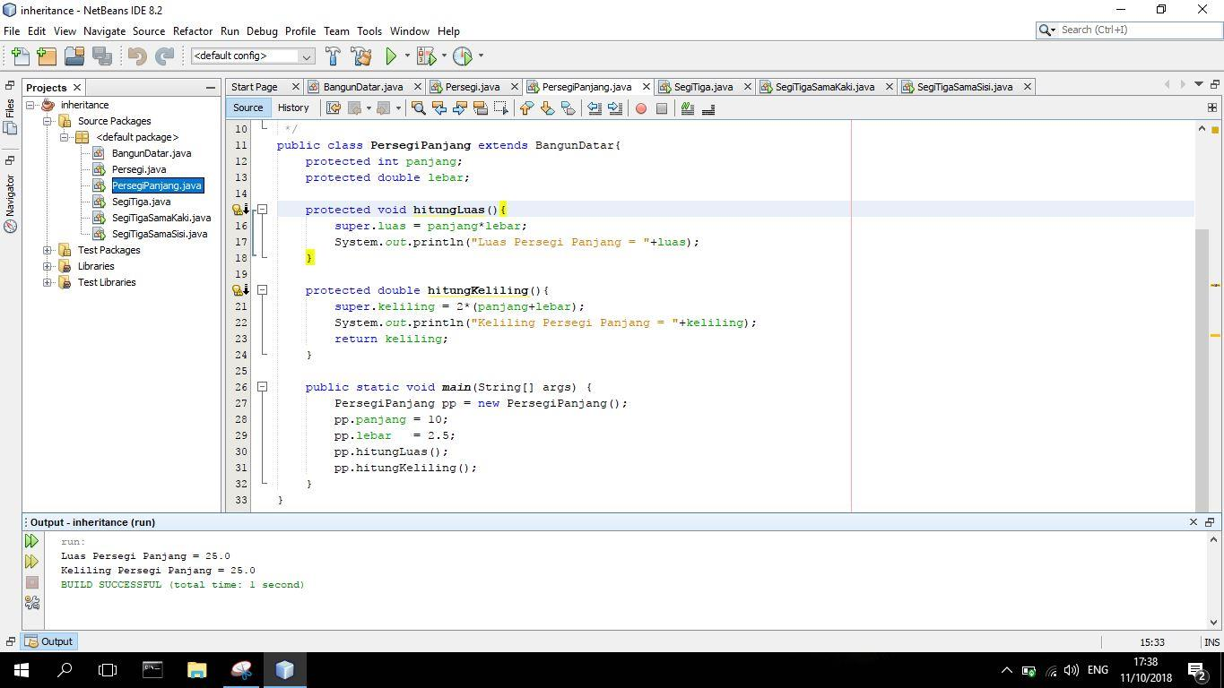

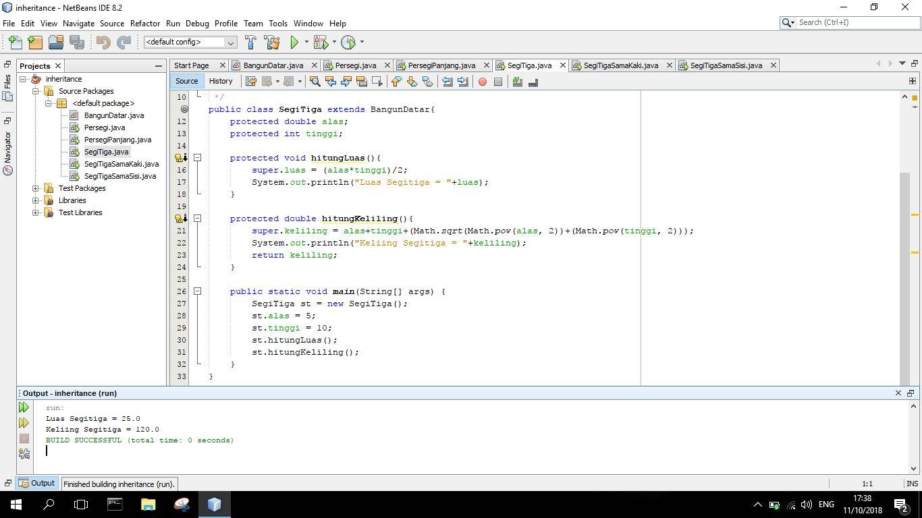

5. SubClass SegiTigaSamaKaki turunan SegiTiga

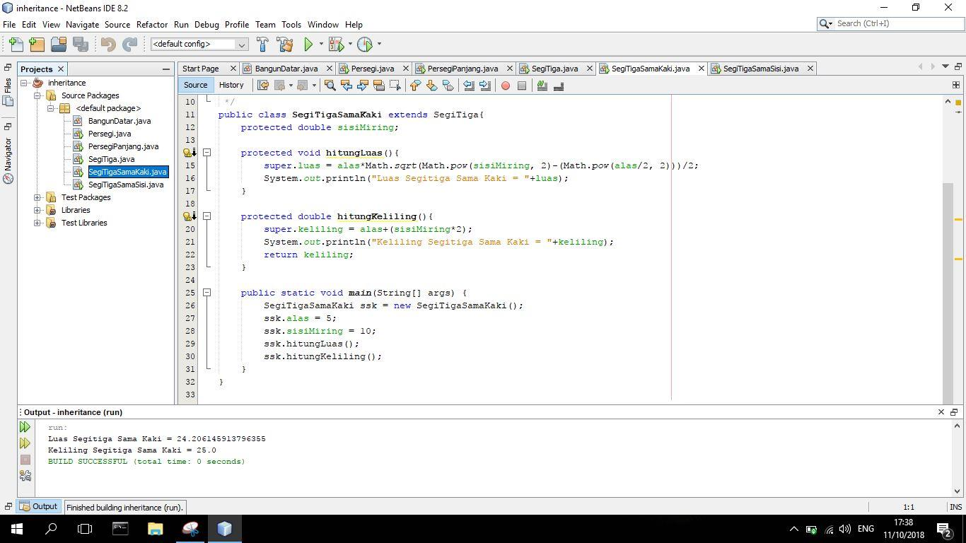

6. SubClass SegiTigaSamaSisi turunan Segitiga

